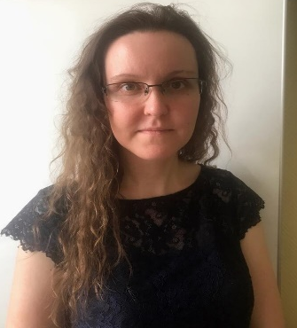 | Захватошина  Эмилия Михайловна,  преподаватель первой квалификационной категории  председатель цикловой методической комиссии
СОСТАВ ЦМК:
- Аксенова Ирина Викторовна - преподаватель высшей квалификационной категории
- Богач Дмитрий Александрович - преподаватель, кандидат филологических наук
- Дмитриев Анатолий Владимирович - преподаватель первой квалификационной категории
- Егиянц Сусанна Георгиевна - преподаватель первой квалификационной категории
- Капинос Светлана Викторовна – преподаватель первой квалификационной категории
- Кудряшова Дарья Олеговна - преподаватель
- Куренкова Светлана Александровна - преподаватель высшей квалификационной категории (награждена Почетной грамотой Министерства образования и науки РФ)
- Логинова Ирина Евгеньевна - преподаватель первой квалификационной категории
- Микитич Петр Алексеевич – преподаватель первой квалификационной категории
- Новоселова Валерия Олеговна - преподаватель
- Радова Вера Николаевна преподаватель первой квалификационной категории (Почетный работник НПО РФ)
- Фофонова Елена Владимировна - преподаватель высшей квалификационной категории
- Хомяков Олег Анатольевич – преподаватель

